Deux premières heures de l’atelier

Votre présence est obligatoire

Le but de ces 2 heures est de terminer l’installation de KEIL sur vos PC et de tester la liaison avec le KIT avec un programme qui vous est fourni dans <https://perso.esiee.fr/~callotj/EVALBOT/mise%20en%20oeuvre%20outils%20KEIL/>

Le document d’explication est : [TP1_essaiKIT.pptx](https://perso.esiee.fr/~callotj/EVALBOT/mise%20en%20oeuvre%20outils%20KEIL/TP1_essaiKIT.pptx)

Déroulement de la séance

Créer un projet en suivant le document [TP1_essaiKIT.pptx](https://perso.esiee.fr/~callotj/EVALBOT/mise%20en%20oeuvre%20outils%20KEIL/TP1_essaiKIT.pptx)

Lorsque les kits vous ont été distribues vous devez terminer l’installation de KEIL en suivant les directives de [installation de KEIL.ppt](https://perso.esiee.fr/~callotj/EVALBOT/mise%20en%20oeuvre%20outils%20KEIL/installation%20de%20KEIL.ppt) a partir de la page 11

Le driver Stellaris se trouve dans : <https://perso.esiee.fr/~callotj/EVALBOT/driver%20stellaris/>

Le add on : [MDK_Stellaris_ICDI_AddOn.exe](https://perso.esiee.fr/~callotj/EVALBOT/mise%20en%20oeuvre%20outils%20KEIL/MDK_Stellaris_ICDI_AddOn.exe) se trouve dans : <https://perso.esiee.fr/~callotj/EVALBOT/mise%20en%20oeuvre%20outils%20KEIL/>

Apres avoir lance le ADD_ON il faut fermer KEIL et le relancer

Si toute la procédure a bien été suivie vous devez trouver stellaris ICDI

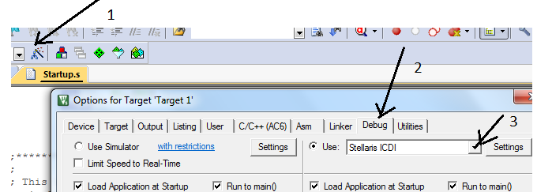Problèmes windows11

Avant de terminer le chargement de KEIL vous devez retirer une protection

Rechercher : isolement du noyau et désactiver la protection mémoire

Redémarrer le PC

Remarque

Pendant ces 2 heures vous n’avez pas à commencer le TD-M qui est de 15H à 17H

sauf si vous avez fait valider que la liaison Kit fonctionne bien et que les 2 LEDS clignotent

si tout ne fonctionne pas bien vous devez terminer de dépanner avant le premier TP sur machine

ceux qui sont sur MAC contacter : [eric.llorens@esiee.fr](mailto:eric.llorens@esiee.fr) qui vous donnera des infos pour créer une virtual box